产品规格书
参数名 | 参数值
适用场景 | 室内
操作系统 | Linux
芯片型号 | CV1821
芯片主频 | 1.2GHz
设备内存 | 128MB
Flash 空间 | 32MB
Sensor型号 | SC3335
回声消除 | 支持
传感器类型 | 1/2.7”CMOS
最大像素 | 2304（H）*1296（V）（16:9mode）
焦距 | 3.9mm
对角视角 | 110°
最低照度 | 0.1Lux(彩色模式);  0.001Lux(黑白模式);  0Lux(补光灯开启)
补光灯数量 | 红外补光灯，6颗
夜视距离 | 10 米
帧速度 | 最大 15 帧/秒
TF 存储卡口 | 支持 16-128G 存储卡
拾音功能 | 内置麦克风，拾音距离 3 米
扬声器 | 支持
有线网络 | 无
云台 | 水平 340°，垂直 55°
wifi 标准 | IEEE 802.11 b/g/n
主要功能 | 人形侦测
 | 移动侦测
 | 声音侦测
 | 移动追踪
 | 人脸识别/抓拍
 | 语音对讲（全双工）
 | 黑白夜视
 | 云回看/卡回看

产品实拍
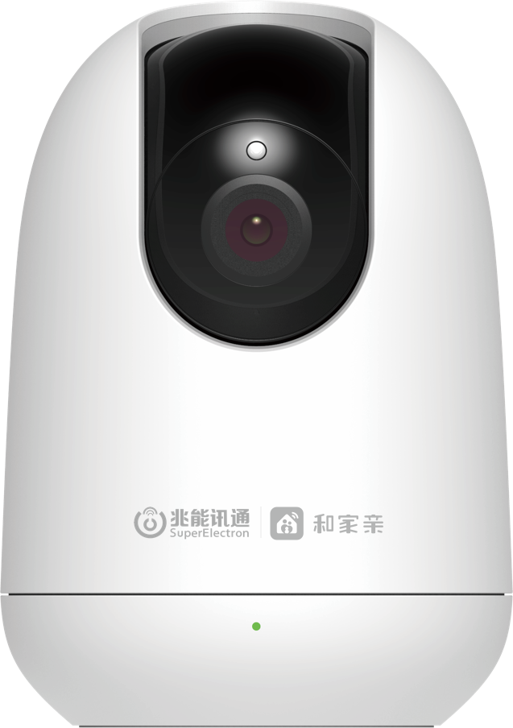
正面 | 背面

